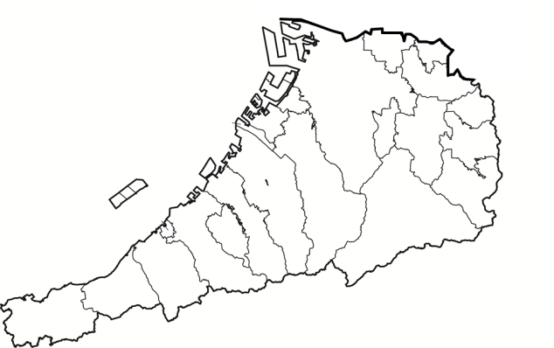

南部大阪都市計画区域

位置図

【凡例】

変更前の区域

（廃止する区域）

変更後の区域

熊取町

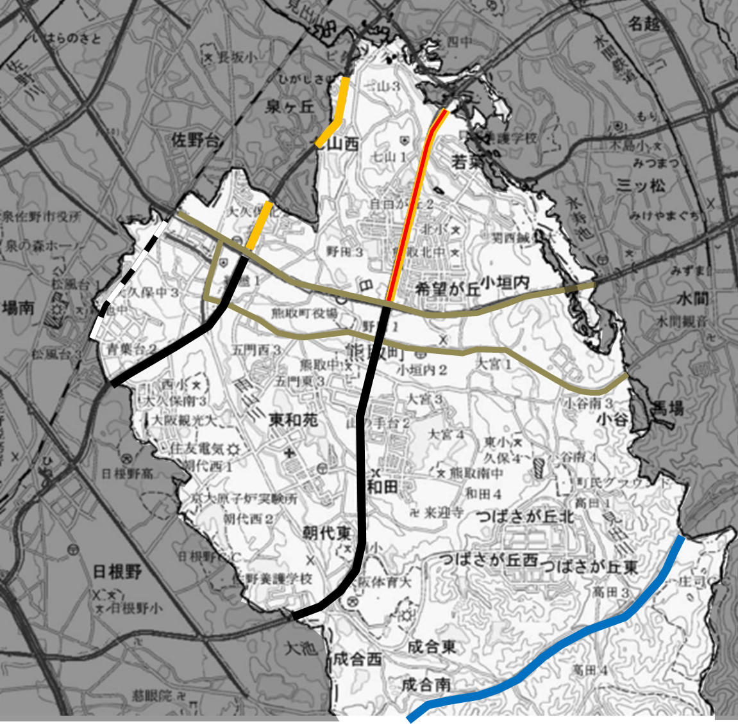

ＪＲ阪和線

熊取町

阪和自動車道

国道170号

（大阪外環状線）

貝塚市

3・2・361－1

泉州山手線

3・3・361－4

大阪岸和田南海線

3・3・361－3

大阪岸和田南海線

泉佐野市